Регина, привет! Это Юлия, я буду делать ревью работы.

Спасибо, что приняла участие в проекте и подготовила дашборд.

Дашборд состоит из одной вкладки, у него есть название и описание. Визуализации построены как на основе выгрузок, так и на основании рабочего отчета. На дашборде есть индикаторы и фильтр по дате.

Сам дашборд включает в себя большинство разделов, указанных в рабочем отчете - оставшиеся (Сотрудники, Геймификация, Техника) можно будет добавить позже, если будет время и желание.

Также хочу отметить, что вижу - у тебя получилось транспонировать таблицу и построить графики - это замечательно!

Ниже я напишу рекомендации, что можно учесть, чтобы улучшить дашборд.

Мне очень нравятся таблицы - с количеством детских домов по регионам и с количеством уроков, отмен и пропусков. Во второй таблице цифры с количеством пропусков можно округлить до целого. Также до целого можно округлить значения в таблицах по показателю Поступление.

Кольцевая диаграмма Мероприятия по профориентации - на мой взгляд, не совсем корректно добавлять на одну диаграмму показатели Запросы на встречи и Встреч состоялось, т.к. это не отдельные мероприятия, а по сути одно - встречи с профи.

Поэтому предлагаю с кольцевой диаграммы убрать сегмент с запросами, так же как и со столбчатой диаграммы справа, и сделать запросы на встречи и состоявшиеся встречи отдельной диаграммой.

На диаграмме Тренинги кол-во групп и участников на всплывающей подсказке выводится сумма значений, что не корректно: складываем количество участников и количество групп. Вывод суммы предлагаю отключить.

### Что еще можно добавить:

* Скрыть линии сетки и подписи осей на тех визуализациях, где значения подписаны, чтобы снизить количество визуального шума.
* Поработать с заголовками диаграмм, названиями столбцов в таблицах и подписями на всплывающих подсказах - некоторые из них можно переименовать, чтобы проект принял законченный вид.
* Указать внизу дашборда информацию об авторе и контакты для связи. Это можно сделать в настройках публичного доступа к дашборду:

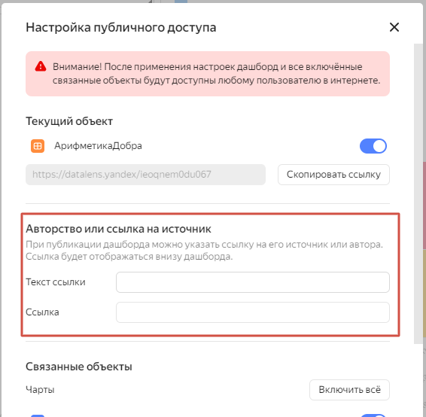

Регина, еще раз благодарю за работу и буду рада увидеться на следующих проектах! Желаю успехов!